З. Юринець

Ідентифікація та діагностика

УДК 330.341.1 Зорина ЮРИНЕЦЬ

ІДЕНТИФІКАЦІЯ ТА ДІАГНОСТИКА ПЕРЕШКОД

СТВОРЕННЯ

Розглянуто причини виникнення перешкод інноваційній діяльності підприємств та запропоновано їх класифікацію, що дозво­лить оцінити загрози при створенні і впро­вадженні інновацій; обґрунтовано підхід до структурування інформації про можливі наслідки інноваційної діяльності на підпри­ємстві.

Ключові слова: інновації, потреба в інно­ваціях, причини, перешкоди, діагностика, створення інновацій, наслідки інноваційної діяльності.

ІННОВАЦІЙ

The cause of brakes of enterprise’s innovation activity is considered. Classification that will assess the treat of the creation and implementation of innovation is proposed. Approach to structuring information about the possible effects of enterprise’s innovation activity is grouded.

Keywords: innovation, the need for innova­tion, causes, brakes, diagnosis, creating innovations, innovation effects.

Будь-який суб’єкт господарської діяльності від природи наділений даром пошуку чогось нового, оригінального, завдяки чому можна виокремитися серед інших суб’єктів. Однак не всім удається реалізувати ці природні задатки, оскільки на заваді зазвичай стають певні перешкоди. Підвищення ефективності інноваційної діяльності потребує поглибленого дослідження структури і характеру дії перешкод такій діяльності [1; 2; 3]. Розуміння цих аспектів вимагає дослідження виникнення потреби в інноваціях у соціально-економічній системі, причин появи перешкод інноваційній діяльності та структурування інформації про можливі наслідки інноваційної діяльності організації.

Вагомий науковий внесок у дослідження проблем створення інновацій за сучасних умов розвитку економіки України внесли: І. Ансофф, Ю. М. Бажал, В. І. Вернадський, П. Н. Завлін, Н. Д. Кондратьєв, С. І. Кравченко, Н. В. Краснокутська, О. Є. Кузьмін, В. Г. Мединський, М. Портер, П. Т. Савлук, Б. Санто, А. Томпсон, Р. А. Фатхутдінов, Д. М. Черваньов, Й. Шумпетер та інші. Незважаючи на значні наукові здобутки у царині інноваційного розвитку підприємства, актуальними залишаються дослідження проблем і перешкод створення інноваційної продукції, а також можливих наслідків інноваційної діяльності організації.

Мета статті полягає у формуванні моделі виникнення потреби в інноваціях у соціально- економічній системі, розробленні класифікації причин виникнення перешкод інноваційній діяльності та виявленні можливих наслідків інноваційної діяльності організації.

© Зорина Юринець, 2013.

152

Управлінські інновації 3/2013 р.

Теоретичні і практичні аспекти інноваційного менеджменту

Будь-яка соціально-економічна система, утомучислі організація (підприємство) має дві тенденції свого існування: функціонування та розвиток. Кожна з цих тенденцій спрямована на забезпечення конкурентоспроможності організації.

Процеси функціонування і розвитку інформаційно тісно пов’язані між собою, відображаючи діалектичну єдність основних тенденцій соціально-економічної системи. Цей зв’язок можна побачити в її характеристиках і показниках (див. рис. 1).

Функціонування складної соціально-економічної системи (організації) передбачає обов’язкову наявність предметів і засобів праці та людей, які здійснюють трудову діяльність. Водночас функціонування соціально-економічної системи можливе лише за певної відповідності цих атрибутів: засоби праці можуть змінювати предмет праці, людина як невід’ємна частина виробничо-господарських процесів повинна володіти засобами праці, результат має відповідати інтересам і потребам людини. Все це сукупно належить до умов функціонування організації.

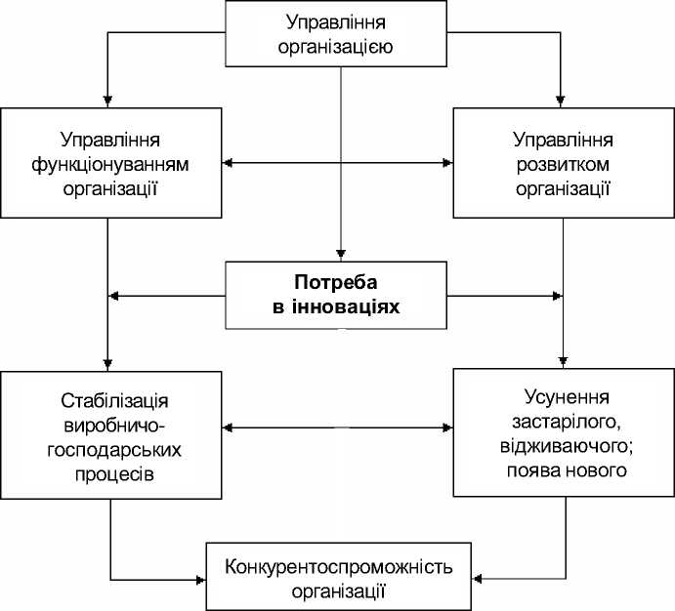

**Рис. 1.** Виникнення потреби в інноваціях у соціально-економічній системі

Джерело: розроблено автором.

Розвиток соціально-економічної системи (організації) характеризує зміни в предметі, засобах праці та в людині. Критерієм цих змін є поява нової якості, яка зміцнює стабільність

Управлінські інновації 3/2013 р.

153

3. Юринець

Ідентифікація та діагностика ...

та гармонійність функціонування соціально-економічної системи або створює для цього принципово нові умови [4]. Наслідком розвитку є підвищення продуктивності праці, зміна її характеру, виникнення нових конструкцій і технологій, посилення мотивації діяльності. Водночас змінюються й умови функціонування соціально-економічної системи. Це дає підстави виокремити реструктуризаційну функцію інноваційної діяльності.

Зв’язок функціонування і розвитку має діалектичний характер, що й відображає можливість та закономірність настання необхідності проведення інноваційних змін. Функціонування стримує розвиток і в той же час є його живильним середовищем. Розвиток руйнує процеси функціонування, але створює умови для динамічного проведення змін. Отже, виникає тенденція розвитку, яка відображає потребу періодичного оновлення виробництва, логістики, трудових відносин тощо [5].

Дослідження теоретичних засад інноваційної діяльності показує, що інновації є протилежністю кризи. Кризи, особливо економічні, відображають не тільки суперечності функціонування та розвитку, але можуть виникати і в самих процесах функціонування, наприклад, суперечності між рівнем техніки та кваліфікацією персоналу, між технологіями та умовами їх використання (приміщення, кліматичне середовище, технологічна культура тощо) [6, с. 15-16]. Це свідчить про наявність у кризи інноваційної функції.

Інноваційна діяльність змінює тенденції життєдіяльності системи: зодногобоку, порушує її сті йкість, а з іншого - радикально її оновлює. Тому спонукальна сила інновації потрібна системі не менше, ніж стабільне існування. Впровадження інновацій дає новий поштовх розвитку підприємства, сприяє переходу на новий рівень організації та управління, змінює повільний еволюційний розвиток революційним стрибком. Для цього підприємство повинно мати відповідний виробничий потенціал і творчі напрацювання [7]. У цьому контексті ми виокремлюємо стимулюючу функцію інновацій.

Аналізуючи інноваційний процес з позицій тектології, зазначимо, що завершення або перелом у перебігу інноваційного процесу має характер боротьби. До початку інноваційного процесу боротьба відбувається, здебільшого, на ідеологічному рівні, становище є невизначеним, нетривким, наділеним сукупністю коливань. Момент завершення створення інноваційної розробки визначає кінець невизначеності та коливань - перемога однієї з сторін або примирення обох знаменує собою початок чогось нового, іншого з організаційної і творчої точок зору. Створення інновації - це порушення встановленої рівноваги і втойже час процес переходу до нової рівноваги, який можна розглядати як період реалізації змін у процесі інноваційної діяльності, або як межу тенденцій інноваційного процесу. Якщо відомі тенденції інноваційного процесу і умови, в яких він розгортався, то з’являється можливість заздалегідь передбачити його кінцевий результат.

Для забезпечення ефективності інноваційного процесу необхідно виявляти його перешкоди як прояв негативних внутрішніх і зовнішніх впливів, що стають на заваді створення і впровадження інновацій. З точки зору підприємства як суб’єкта економічної діяльності перешкоди створення і впровадження інновацій поділяють на зовнішні та внутрішні. Перші пов’язані з тенденціями і стратегією макроекономічного розвитку, конкуренцією, політичною ситуацією в країні, розвитком світової економіки, другі - з недосконалістю управління підприємством, недоліками в організації виробництва, внутрішніми конфліктами, інвестиційною політикою підприємства.

154

Управлінські інновації 3/2013 р.

Теоретичні і практичні аспекти інноваційного менеджменту

Зовнішні перешкоди, як правило, мають об’єктивний характер і пов’язані з циклічними потребами в інвестиційних коштах, з новими конструкціями і технологіями, а також з несприятливими впливами зовнішнього середовища; внутрішні ж перешкоди суб’єктивні і відображають недалекоглядність, помилки і волюнтаризм в управлінні (рис. 2).

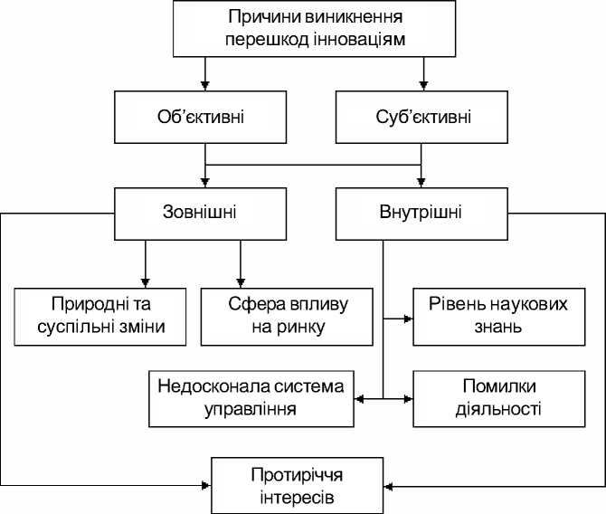

**Рис. 2.** Причини виникнення перешкод інноваційній діяльності

Джерело: розроблено автором.

Диференціюючи проблематику розвитку інноваційної діяльності у соціально-економічній системі, за структурою відносин у ній виділяють групи економічних, соціальних, організаційних, психологічних, технологічних перешкод.

Група економічних перешкод загалом відображає диспропорції та протиріччя в економіці країни або в економічному становищі окремого суб’єкта господарювання, що здебільшого передують економічній кризі або супроводжують її.

Група соціальних перешкод виникає у разі загострення суперечностей різних соціальних груп або утворень, виробничого персоналу і працедавців, державних структур і підприємців, працівників різних професій, виконавців і менеджерів. Часто соціальні перешкоди є продовженням і доповненням перешкод економічних, хоча можуть виникати й незалежно від них. Особливе становище у групі соціальних перешкод займають політичні перешкоди. Вони проявляються у кризі політичного устрою суспільства і влади, кризі реалізації інтересів різних соціальних груп в управлінні суспільством. Політичні перешкоди здебіль­шого зачіпають усі сторони розвитку суспільства і переходять у перешкоди економічні.

Управлінські інновації 3/2013 р.

155

3. Юринець

Ідентифікація та діагностика ...

Організаційні перешкоди виникають унаслідок розділення та інтеграції інноваційної діяльності, розподілу функцій, регламентування діяльності окремих підрозділів. В організаційній будові будь-якої соціально-економічної системи можуть загострюватися організаційні відносини, наростати неузгодженості, що проявляється в ділових конфліктах, у виникненні плутанини, безвідповідальності, складності контролю тощо.

Психологічні перешкоди проявляються, в першу чергу, у кризі психологічного стану людини у формі стресу, у виникненні відчуття невпевненості, паніки, страху за майбутнє, незадоволення роботою, правової захищеності і соціального становища. Психологічні перешкоди проявляються і в кризах соціально-психологічного клімату в суспільстві, колективі або окремій групі.

Технологічні перешкоди створення інновацій виникають унаслідок кризи нових технологічних ідей в умовах існування потреби в інноваціях. Це може бути технологічна несумісність виробів або відторгнення нових технологічних рішень. В узагальненому розумінні такі перешкоди можуть проявлятися як кризи науково-технічного прогресу - загострення суперечностей між його тенденціями, можливостями, наслідками.

З безпосередніх причин виникнення перешкод створення і впровадження інновацій виділяють природні, суспільні, екологічні. Перші викликані природними умовами життєдіяльності людини. До причин таких перешкод належать землетруси, урагани, пожежі, кліматичні зміни, повені. Все це не може не відображатися на економіці, психології людини, соціальних і політичних процесах. З одного боку, це створює певні перешкоди інноваційній діяльності, азіншого - стає стимулом пошуку заходівїх запобігання.

Причиною перешкод створення і впровадження інновацій можуть бути і суспільні відносини у всіх видах їх прояву. У сучасних умовах господарювання велике значення має взаємодія людини із зовнішнім середовищем (природою). Зміна природних умов, зумовлена діяльністю людини (виснаження ресурсів, забруднення навколишнього середовища, застосування небезпечних технологій, зневага вимогами законів природної рівноваги), може негативно вплинути і на процес розроблення інновацій, і на можливість їх практичного використання.

Зазвичай перешкоди бувають явні і латентні (приховані). Перші діють відкрито (помітно) і легко виявляються, другі ж, навпаки, впливають непомітно і тому найбільш небезпечні.

Всю сукупність можливих перешкод інноваційній діяльності розподіляють також на групи затяжних та короткострокових перешкод. Затяжна дія перешкоди, здебільшого, є наслідком невміння керувати інноваційними процесами, нерозуміння суті та характеру перешкод, їх причин і можливих наслідків.

У розумінні перешкод, що гальмують інноваційну діяльність, велике значення має не тільки виявлення їх причин, але й різноманітних наслідків створення і впровадження інновацій: можливе оновлення організації або її руйнування, оздоровлення або виникнення кризи. Інноваційна діяльність не завжди пов’язана з позитивними наслідками, оскільки будь-який пошук нового завжди межує з ризиком невдачі, і кожна інноваційна розробка, без сумніву, єзатратною. Крім того, під час створення або впровадження інновацій виникає можливість появи нових ідей чи проектів, моральної застарілості розроблюваних проектів,

156

Управлінські інновації 3/2013 р.

Теоретичні і практичні аспекти інноваційного менеджменту

тому в такій ситуації не можна виключати перехід до стану нової розробки, яка, у свою чергу, може бути досконалішою, однак затратнішою. За таких умов інноваційні розробки типу різноманітних удосконалень (раціоналізаторських пропозицій) можуть виникати як ланцюгова реакція. З іншого боку, існує можливість «консервації» інноваційного процесу на досить тривалий період. Отже, можемо стверджувати, що наслідки інноваційної діяльності пов’язані з причинами створення інновацій та можливістю управління процесами інноваційного розвитку. На основі цього ми виділяємо ліквідаційну, перерозподільчу і проривну функції інноваційної діяльності.

Наслідки інноваційної діяльності визначаються не тільки її характером, ідейним наповненням та інтелектуальною сутністю, але й процесом організації й управління, що може поліпшувати або погіршувати одержання результату. У свою чергу, можливості управління значною мірою залежать від мети, професіоналізму, мистецтва управління, характеру мотивації, розуміння причин та наслідків, рівня відповідальності керівників і виконавців (рис. 3).

Оновлення організації

Короткострокові зміни

Руйнування організації

Довгострокові зміни

Неповоротні зміни

Поворотні зміни

М’який вихід

Різкі зміни

Можливі наслідки інноваційної діяльності

Перетворення організації

Оздоровлення організації

Збереження організації

Загострення кризи

Виникнення кризи

Ліквідація кризи

Кількісні зміни

Якісні зміни

**Рис. 3.** Можливі наслідки інноваційної діяльності організації

Джерело: розроблено автором.

Управлінські інновації 3/2013 р.

157

З. Юринець

Ідентифікація та діагностика ...

Підсумовуючи, зазначимо, що стабілізація функціонування та динамічний розвиток підприємств України можливі лише за умови активізації інноваційної діяльності, що досягається усуненням перешкод створенню і впровадженню інновацій. Типологія перешкод інноваційній діяльності має велике значення в їх розпізнаванні й подоланні, а отже, й успішному управлінні інноваційними процесами.

Запропонована класифікація причин виникнення перешкод інноваційній діяльності дасть змогу менеджерам оцінити загрози на шляху створення інновацій і виробляти рішення для формування оптимальної системи управління інноваційною діяльністю організації, побудованої на врахуванні ймовірності виникнення перешкод.

Література

1. Юринець 3. В. Інноваційно-інвестиційний менеджмент І 3. В. Юринець, Л. Й. Гчилянська. - Львів і СПОЛОМ, 2Q11. - ІЗб с.
2. Юринець 3. В. Дослідження перешкод створення інноваційної продукції І 3. В. Юринець ІІ Формування ринкової економіки в Україні і зб. наук. праць. - Львів і Вид. центр ЛНУ ім. І. Франка. - 2Q12. - Вип. 2д. - С. 197-2QQ.
3. Yurynets Z. V. Model stworzenia strategii innowacyjnej rozwoju przedsi’biorstw przemysBowych w warunkach nieustalonych І Z. V. Yurynets ІІ Nauka i studia. - Przemyl Sp. z o.o. «Nauka i studia». - 2Q12. - № Б (5Q). - С. З1-ЗБ.
4. Юринець 3. В. Інноваційна стратегія розвитку переробних підприємств Укра­їни і моногр. І 3. В. Юринець, Б. М. Максимів. - Львів і ЛНУ ім. Івана Франка, 2Q11. - 2Q3 с.

Б. Юринец 3. В. Роль инновационных изменений в усилении конкурентоспо­собности экономики государства І 3. В. Юринец, А. М. Гэищук ІІ Теория и практика общественного развития. - 2Q1З. - № 4. - C. 23Q-232.

1. Управління конкурентоспроможністю [Електронний pecypcj. - Режим доступу і http:ІІwww.proces.bizІMSІBookІLightBookІindex.html.
2. Антикризисное управление і учеб. І под ред. Э. М. Короткова. - М. і ИНФРА-М, 2QQQ. - 432 с.

д. Конкурентоспроможність національної економікиі тенденції, перспективи, соціальні орієнтири і моногр. І [А. Гэищук, Н. Данилевич, О. Макара, С. Урба, 3. Юринець]; за наук. ред. 3. Юринець. - Луцьк і Вежа-Друк, 2Q12. - 292 с.

158

Управлінські інновації 3/2013 р.